Звіт з лабораторної роботи №5

з дисципліни “Архітектура комп’ютерів”

на тему:

“Конфігурування жорстких дисків”

**Виконав:**

студент 1 курсу, групи ІПЗ-20с-1, варіант 12 Д. А. Ямборко

**Перевірив:** ______________ І.В. Гурман

(підпис)

**Мета:** Навчитись конфігурувати черговість завантажувальних пристроїв. Налаштовувати розділи диску.

Хід роботи

1 Створити віртуальну машину згідно варіанту (розмір віртуального жорсткого диску 30 ГБ+N ГБ. Де N номер варіанту.

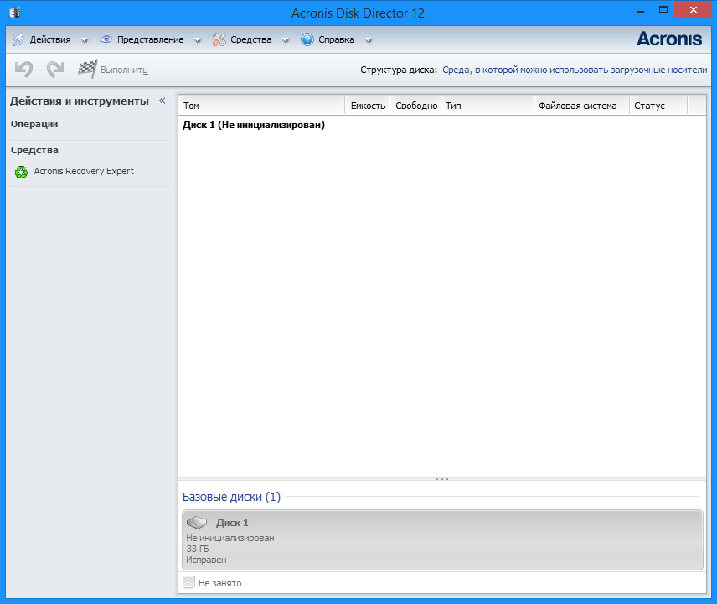

2 Ініціалізувати жорсткий диск з таблицею розділів MBR.

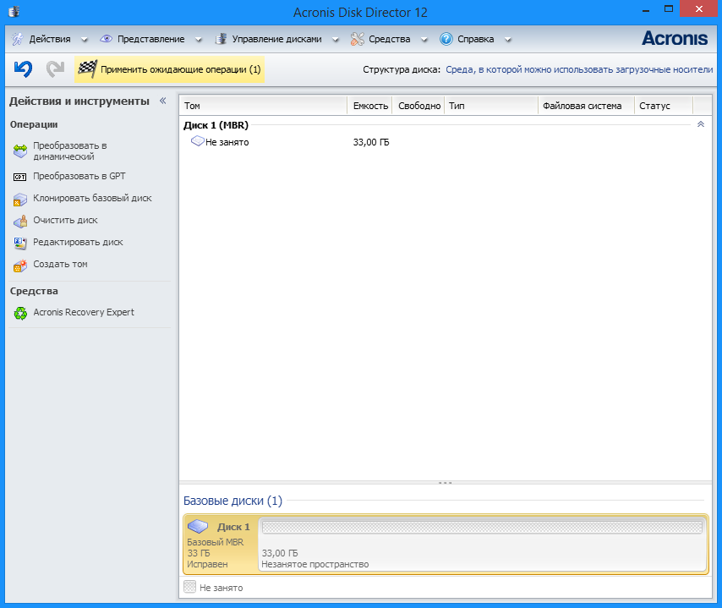

3 Розбити жорсткий диск на 2 розділи таким чином: 1 розділ основний активний розміром 10ГБ+N/2 ГБ, 2 розділ додатковий, в додатковому розділі створити 2 логічних диска розбивши доступне місце порівну. Файлова система NTFS. Розмір кластера: парні варіанти 16 КБ непарні варіанти 32 КБ.

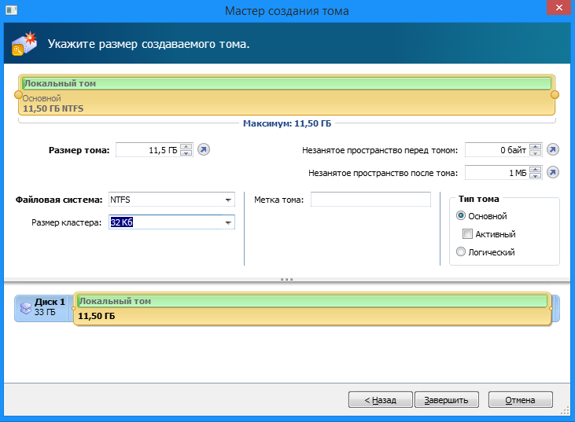

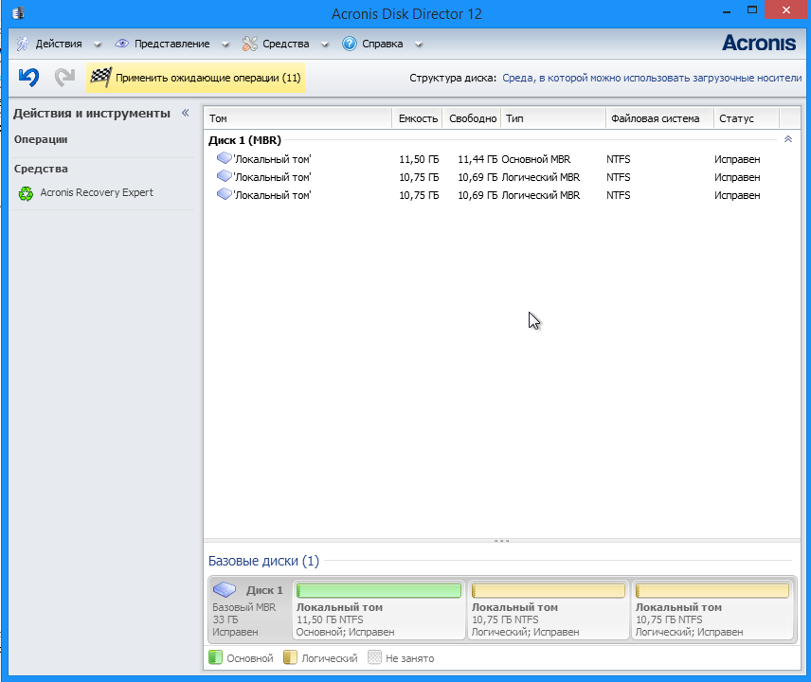

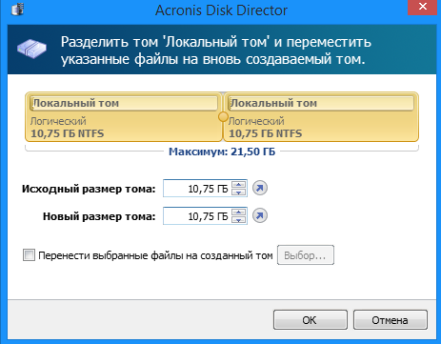

4 Збільшити розмір 1 тому на 0.2 N ГБ. (для цього потрібно буде попередньо зменшити розмір 2 тому).

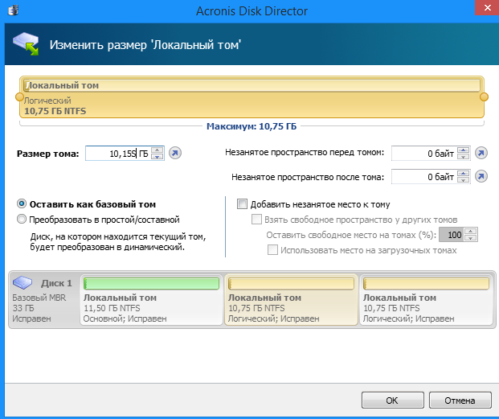

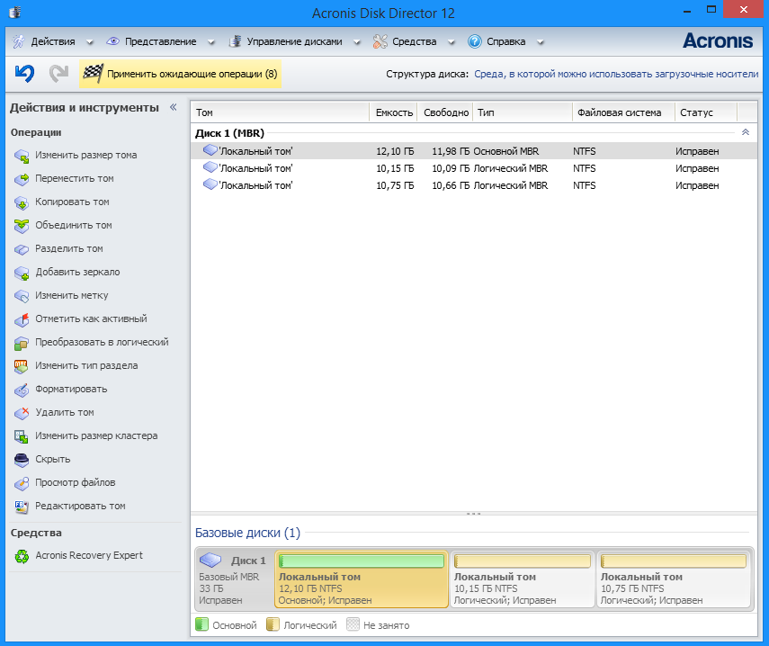

5 Змінити структуру таблиці розділів на GPT

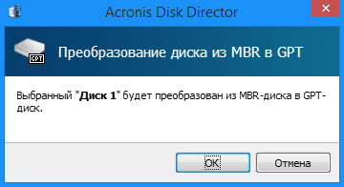

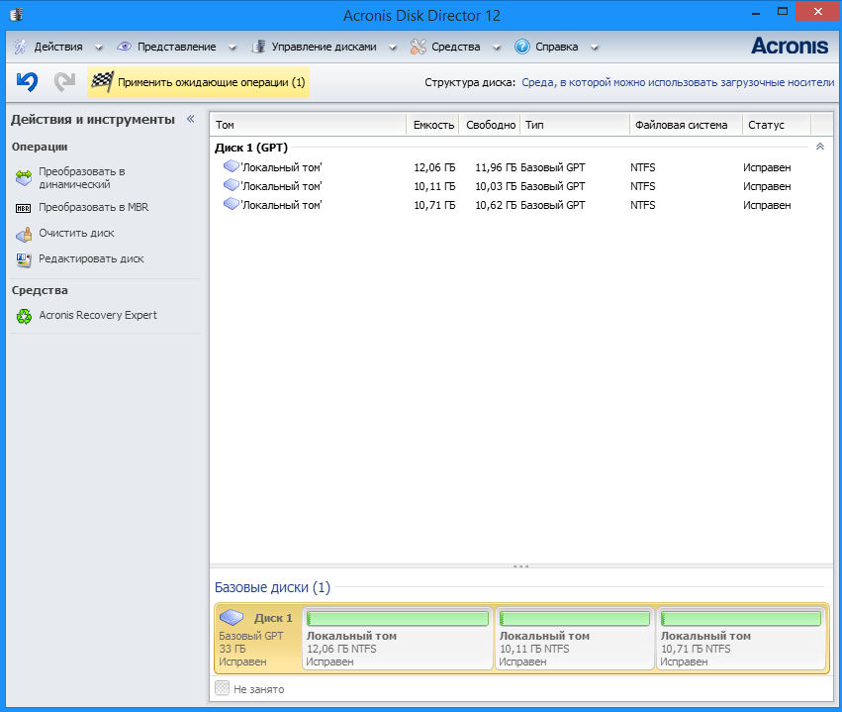

6 Розбити жорсткий диск на 3 розділи таким чином: 1 розділ розміром 10ГБ+N/2 ГБ, 2 та 3 розділи порівну поділити вільне місце,. Файлова система NTFS. Розмір кластера: парні варіанти 32 КБ непарні варіанти 16 КБ.

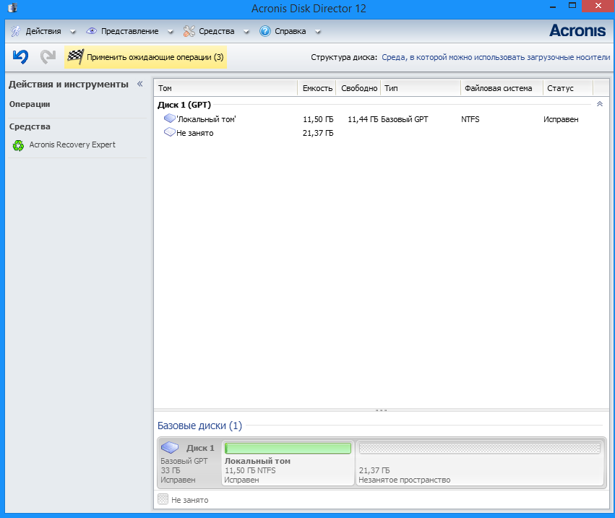

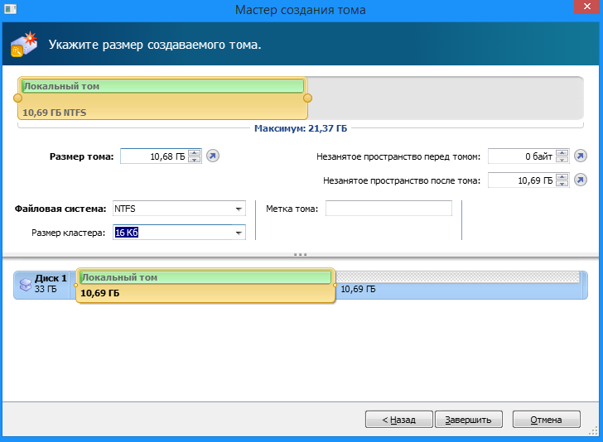

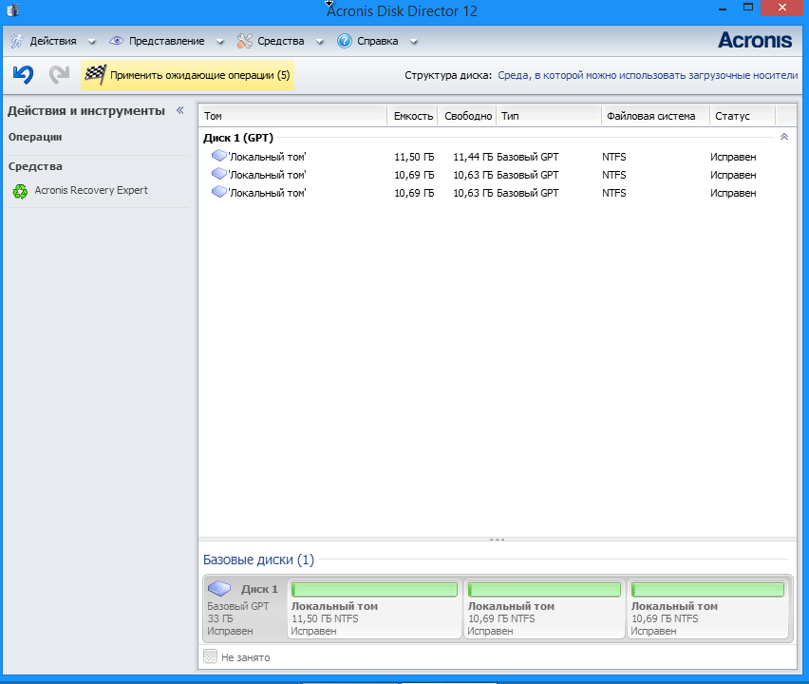

7 Збільшити розмір 1 тому на 0.2 N ГБ. (для цього потрібно буде попередньо зменшити розмір 2 тому).

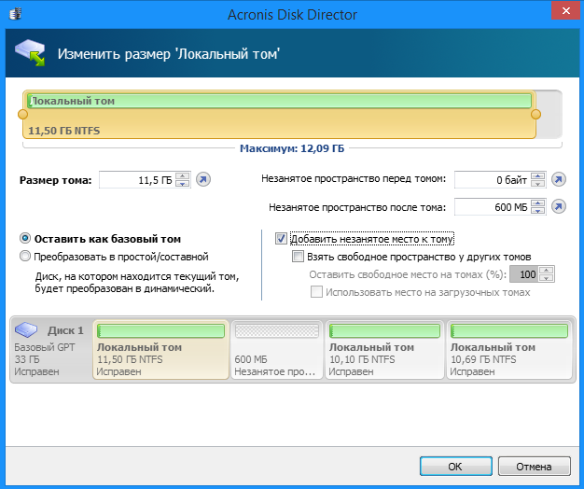

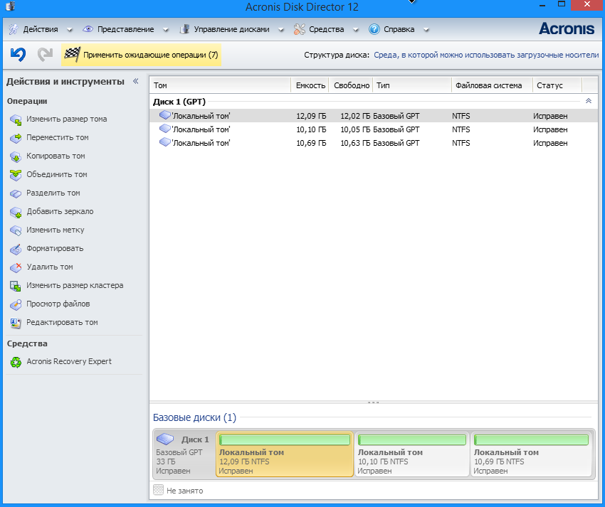

Питання для самоперевірки

1. Що таке головний завантажувальний запис - це перший фізичний сектор на жорсткому диску або іншому носії інформації, якщо цей пристрій розподіляється на логічні диски (розділи). MBR містить таблицю розділів (partition table) і невеликий фрагмент виконуваного коду.
2. Обмеження таблиці розділів MBR.

У MBR максимальний підтримуваний розмір диска - 2 ТБ. На диску MBR розмір розділу зберігається в довжину 4 байти (32 біт). Це означає, що максимальне значення у шістнадцятковому значенні становить FFFFFFFF або рівно 4,294,967,295 секторів. Наразі кожен сектор обмежений 512 байтами, а це означає, що максимальний розмір становить 2,199,023,255,040 байт або дорівнює 2 ТБ. Іншим словом, якщо розмір диска перевищує 2 ТБ, розмір, що залишився, не буде корисним або на машині Windows він відображатиметься як "нерозподілений".

1. Обмеження GPT.

У GPT, на відміну від MBR, розмір розділу зберігаєтьсядовжиною 8 байт (64 біт). Тому теоретично максимальний підтримуваний розмір для сектора 512 байтів становить 9,444,732,965,739,290,427,392 байт або еквівалент 9,4 ZB. Однак на практиці максимальний розмір залежить також від обмеження ОС.

1. Недоліки GPT.

Старіші ОС, як Windows XP, не зможуть працювати з GPT-дисками. Вони можуть бачити лише захисний шар MBR диска GPT.

Серед мінусів стандарту варто відзначити відсутність підтримки попередніх технологій – таких як БІОС. І, хоча операційна система з застарілим інтерфейсом розпізнає GPT-розділи, ймовірність її завантаження мінімальна. Крім того, при використанні цього варіанту не можна призначати імена всіх дисків, так само як розділів, а відновлення даних не завжди доступно – через обмеження кількості та розташування дублікатів таблиць.

1. Що означає поняття «Активний розділ».

Активним називається системний розділ, з якого буде відбуватися запуск (таким чином, активний розділ визначає завантажується операційну систему).

1. Які особливості типу тому «базовий»

Містить розділи і логічні диски, а також томи, створені в Windows NT 4.0 і раніших системах (в тому числі в MS-DOS): набори, що чередуються набори, дзеркальні набори і набори, що чергуються з парнісю. Може існувати тільки на базових дисках.

1. Які особливості типу тому «простий»

Простий том - це динамічний том, який охоплює доступний вільний простір єдиного динамічного жорсткого диска. Це частина фізичного диска, яка функціонує як окремий фізичний блок. Прості томи можуть бути збільшені на тому ж диску.

1. Які особливості типу тому «составной»

Составной том з'єднує області вільного простору, мінімум - 2, і максимум - 32 жорстких дисків, в один логічний диск.

1. Які особливості типу тому «чередующийся»

Подібно составному того, чередующийся том також вимагає наявності двох або більше жорстких дисків; однак, відображає дані на жорстких дисках циклічно.

1. Які особливості типу тому «дзеркальний»

Відмовостійкий том, що розміщує дві копії даних на двох фізичних дисках. Захист даних забезпечується за рахунок створення копії (дзеркала) тому, дублюючої його вміст. Дзеркало завжди розташовується на іншому диску. При збої одного з фізичних дисків дані на цьому диску стають недоступними, але система продовжує працювати, використовуючи неушкоджений диск.